Bericht am 20.06.2023

1. Hardware

* Nach der Verdrahtung und Verbindung zur Versorgungsspannung: Die Hardware funktioniert gut
* Die 5V-Versorgungsspanung auf die Schaltung hat keine Rolle, nur die 3,3V dient als die Versorgungsspannung für Microcontroller und Treiber von RS422 und RS232

1. Testlauf des Programms

* Das Programm für Taktgeber des Mikrokontrollers wird angepasst für neue Einstellung auf der Schaltung (keinen Quarz, sondern Internal-Oszillator als Taktgeber angewendet)
* Das Originalprogramm hat vielen Kompilierungsfehler und eine Korrektur für Syntax ist notwendig

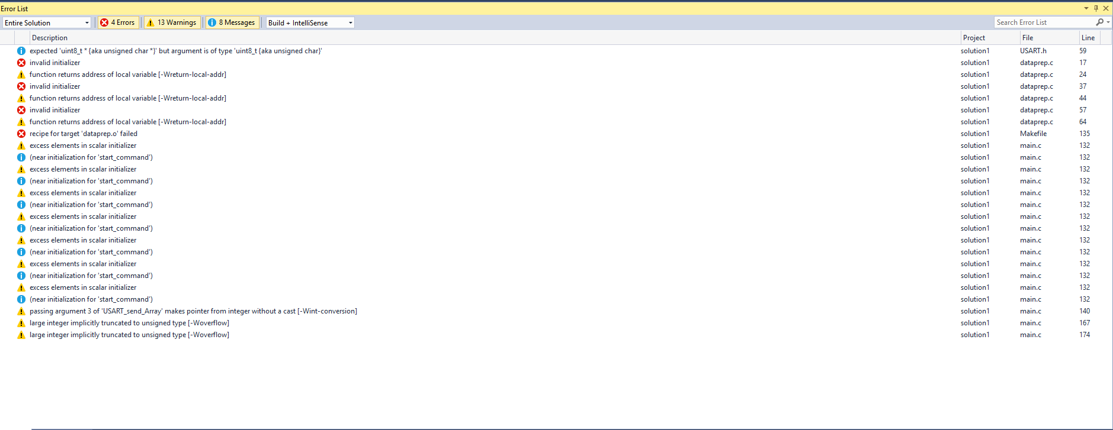

* Nach der Korrektur des alten Programms wird ein Testlauf durchgeführt. Das Ergebnis lautet: Das Telegramm wird nicht erfolgreich in Computer gesendet (keine Signaländerung auf dem Oszilloskop), das Programm stoppt bei der Initialphase
* Nach der tieferen Untersuchung der Funktion lässt sich feststellen:

1. Die Kabelverbindung hat kein Problem
2. zwei Senden- und Empfangsfunktion wird nicht richtig funktioniert.
3. Die Anordnung der Funktionen im Modul ist nicht in Ordnung

Schlussfolge: Der Fehler liegt bei Missverständnis der Struktur vom gegebenen Hardware-Bibliothek. Ein Umschreiben ist notwendig